
ZS a MS Nový Jičín
Anglický jazyk
VY_22_INOVACE_18

PRACOVNÍ LIST: Druhy nápojů

Autorem materiálu a všech jeho částí, pokud není uvedeno jinak, je Mgr. Pavla Zákostelská.
Ročník: 7.
Vzdělávací oblast: Anglický jazyk
Období: únor 2012
Klíčová slov: druhy nápojů
Anotace: Nejprve si žáci na toto téma pustí prezentaci v power pointu, ve které se seznámí s různými druhy nápojů, pomocí myši přetažením plní zadané úkoly, poté i dopisují slovíčka. Pracovní list slouží s rozstříhání a nalepení obrázků a slovíček do sešitu. Žáci zde najdou otázku a mají doplnit odpověď.

- Rozstříhej tabulku i obrázky a skládej, co k sobě patří na lavici. Potom nalep obrázek a anglický výraz do sešitu.
TEA | /TÝ/ | ČAJ
CUP | /KAP/ | HRNEČEK, ŠÁLEK
COFFEE | /KOFÍ/ | KÁVA
GLASS OF LEMONADE | /GLAS OF LEMONEID/ | SKLENICE LIMONÁDY

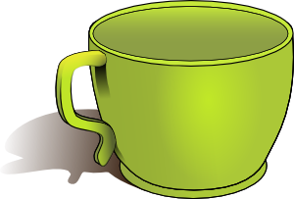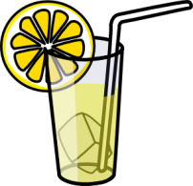

- Vyber z uvedených možností a napiš na řádek odpověď na otázku:

Co rád piješ? What do you like to drink ?
/wot du ju laik tu drink /

Já mám rád ……. I like ______________________
- Rozstříhej tabulku i obrázky a skládej, co k sobě patří na lavici. Potom nalep obrázek a anglický výraz do sešitu.

GLASS OF WATTER | /GLAS OF WÓTR/ | SKLENICE VODY
APPLE JUICE | /EPL DŽUS/ | JABLEČNÝ DŽUS
ORANGE JUICE | /ORINŽ DŽUS/ | POMERANČOVÝ DŽUS
MILK | /MILK/ | MLÉKO

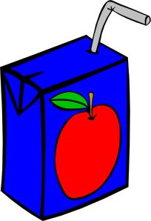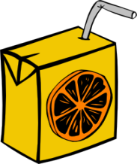

Zdroje:
Http://www.clker.com/clipart-14579.html [online]. 2007 [cit. 2012-02-05]. Dostupné z: www.clker.com
Http://www.clker.com/clipart-9797.html [online]. 2007 [cit. 2012-02-05]. Dostupné z: www.clker.com
Http://www.clker.com/clipart-23332.html [online]. 2008 [cit. 2012-02-05]. Dostupné z: www.clker.com
Http://www.clker.com/clipart-3915.html [online]. 2007 [cit. 2012-02-05]. Dostupné z: www.clker.com
Http://www.clker.com/clipart-16678.html [online]. 2008 [cit. 2012-02-05]. Dostupné z: www.clker.com
Http://www.clker.com/clipart-3928.html [online]. 2007 [cit. 2012-02-05]. Dostupné z: www.clker.com
Http://www.clker.com/clipart-3921.html [online]. 2007 [cit. 2012-02-05]. Dostupné z: www.clker.com

